Проект «Театральный кружок гимназии»,
4 «Б» класс, 2015/2016 уч. год
Кл. рук. Ирина Витальевна Шульц
Цель: углубить знания ребят об истории гимназии
Задачи:
- знакомство с историей театрального кружка, которая началась с 1938 года
- воспитание чувства сопричастности, ответственности за сохранение традиций своего учебного заведения
- развитие творческих способностей
- сплочение классного коллектива
Ход выступления
На сцене сидит ученик красит корыто, к нему подходит другой ученик, завязывается диалог:
- Привет, ты что делаешь?
- Корыто крашу.
- Зачем?
- Это реквизит, готовлюсь к спектаклю, у нас театр.
- А что такое театр?
- Ты не знаешь что такое театр?
Из зала, из-за кулис выбегают другие ученики и с удивлением выкрикивают реплики: Ты не знаешь? Не знаешь? …
- Тогда слушай (дети начинают рассказ):
История театрального кружка в нашей гимназии начинается с 1938 года – в этом году были поставлены первые спектакли, которые имели успех. Было решено создать драматический кружок, который возглавила В.Н. Васильева
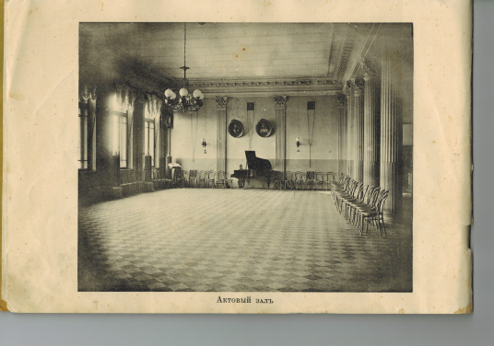
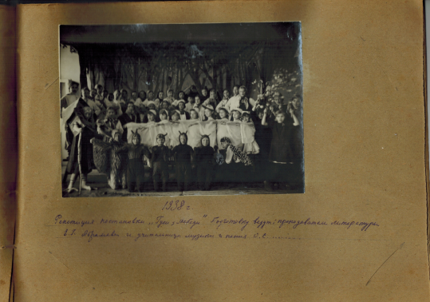

К театральной деятельности ребята относились серьезно – это было настоящее увлечение дружной команды. Были поставлены спектакли: А.П.Чехова «Медведь», А.Н. Островский «Доходное место», И.С. Тургенев «Провинциалка», И.А. Крылов «Урок дочкам» и др. С некоторыми спектаклями драмкружок выступал во Дворце пионеров, в других организациях.

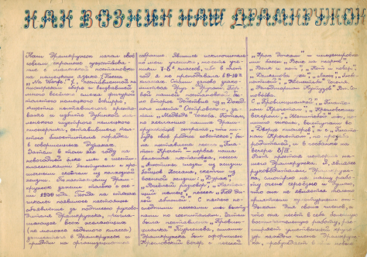

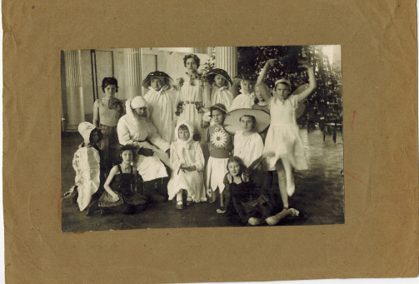
В 1940 году был поставлен спектакль «Снегурочка».

Во время войны у кружковцев не было своего помещения, в гимназии был госпиталь. Репетиции устраивали дома у учеников. Многие кружковцы ушли на фронт. Вот как в письме с фронта вспоминает о кружке один из бывших учеников: «С какой бы радостью я принял участие в работе драмкружка. Воспоминания об этих днях скрашивают мою жизнь здесь и согревают меня».
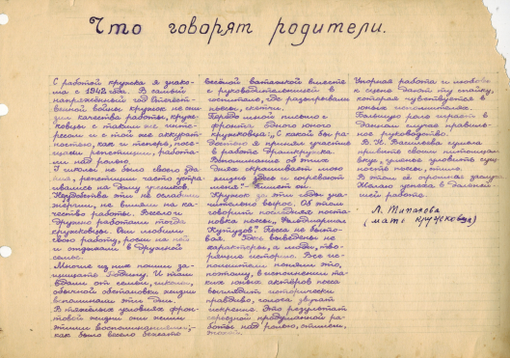

Сохранились фотографии спектакля «Иван Грозный», который был поставлен в 1947 году. (фото - с. 65 в книге). В 60-е годы театр получил название «Юность», в 70-е годы – «Алые паруса». Пионерский и комсомольский драматические театры не раз занимали призовые места на смотрах самодеятельных коллективов.
В 80-е годы театральную студию «Вдохновение» возглавил учитель русского языка и литературы В.Н. Садовников.
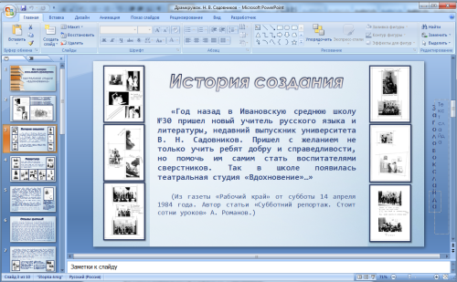

В 1991 году был проведен вечер, посвященный Царскосельскому лицею, ставшему «альма-матер» для многих замечательных людей, в том числе для замечательного русского поэта А.С. Пушкина. Это мероприятие явилось началом подготовки к празднованию 200 летнего юбилея поэта. Все 90-е годы проходили под знаком этого события. Пушкинская тема занимала большое место в различной внеклассной работе, в том числе и в театральных постановках. (с. 201 книга)
На рубеже 20 и 21 века в школе были организованы театральный кружок под руководством Н.А. Трофимовой и литературно-поэтический театр под руководством Н.В. Вербиной (с. 200 в книге).
А теперь смотри, как рождается спектакль.
Инсценировка сказки «О рыбаке и рыбке»
- Ведущий — ребенок,  - Старик,  - Старуха,  - Золотая рыбка.  Ведущий (входит, усаживается в кресло, раскрывает книгу).  Жил старик со своею старухой  У самого синего моря.  Появляются Старик и Старуха.  Они жили в ветхой землянке  Ровно тридцать лет и три года.  Старик ловил неводом рыбу,  Старуха пряла свою пряжу.  Раз он в море закинул невод, —  Пришел невод с одною тиной.  Он в другой раз закинул невод, —  Пришел невод с травой морскою.  В третий раз закинул он невод, —  Пришел невод с одною рыбкой,  С непростою рыбкой, — с золотою.  Появляется Золотая Рыбка.  Как взмолится золотая рыбка!  Голосом молвит человечьим:  Рыбка: (жалобно).  Отпусти ты, старче, меня  Дорогой за себя дам откуп:  Откуплюсь, чем только пожелаешь.  Ведущий.  Удивился старик, испугался:  Он рыбачил тридцать лет и три года  И не слыхивал, чтоб рыба говорила.  Отпустил он рыбку золотую  И сказал ей ласковое слово.  Старик:  Бог с тобою, золотая рыбка!  Твоего мне откупа не надо.  Ступай себе в синее море,  Гуляй там себе на просторе.  (Рыбка, поклонившись, уплывает).  Ведущий.  Воротился старик ко старухе,  Рассказал ей великое чудо.  Старик.  Я сегодня поймал, было, рыбку,  Золотую рыбку, не простую.  По-нашему говорила рыбка,  Домой в море синее просилась,  Дорогою ценой откупалась:  Откупалась, чем только пожелаю.  Не посмел я взять с нее выкуп;  Так пустил ее в синее море.  Старуха.  Дурачина ты, простофиля!  Не умел ты взять выкупа с рыбки!  Хоть бы взял ты с нее корыто,  Наше-то совсем раскололось.  Ведущий.  Вот пошел он к синему морю;  Видит, — море слегка разыгралось.  Старик (приставляет руки ко рту, протяжно кричит).  Золотая рыбка!  Рыбка.  Чего тебе надобно, старче?  Старик (кланяется).  Смилуйся, государыня рыбка,  Разбранила меня моя старуха,  Не дает старику мне покою:  Надобно ей новое корыто;  Наше-то совсем раскололось.  Рыбка.  Не печалься, ступай себе с богом,  Будет вам новое корыто.  Ведущий.  Воротился старик ко старухе:  У старухи новое корыто.  Старуха (склочно):  Дурачина ты, простофиля!  Выпросил, дурачина, корыто!  В корыте много ли корысти?  Воротись, дурачина, ты к рыбке,  Поклонись ей, выпроси уж избу. | Ведущий.  Вот пошел он к синему морю  (Помутилося синее море).  Старик.  Золотая рыбка!  Рыбка.  Чего тебе надобно, старче?  Старик.  Смилуйся, государыня рыбка!  Еще пуще старуха бранится,  Не дает старику мне покою;  Избу просит сварливая баба  Рыбка.  Не печалься, ступай себе с богом,  Так и быть: изба вам уж будет.  Ведущий.  Воротился он к своей землянке,  А землянки нет уж и следа;  Перед ним изба со светелкой,  С кирпичною, беленою трубою,  С дубовыми, тесовыми воротами.  Старуха.  Дурачина ты, прямой простофиля!  Выпросил, простофиля, избу!  Воротись, поклонися рыбке:  Не хочу быть черною крестьянкой,  Хочу быть вольною царицей.  Ведущий.  Пошел старик к синему морю;  (Неспокойно синее море).  Старик.  Золотая рыбка!  Рыбка.  Чего тебе надобно, старче?  Старик.  Смилуйся, государыня рыбка!  Опять моя старуха бунтует:  Уж не хочет быть она дворянкой,  Хочет быть вольною царицей.  Рыбка.  Не печалься, ступай себе с богом!  Добро! Будет старуха царицей!  Ведущий.  Старичок к старухе воротился. Что ж?  Пред ним царские палаты.  В палатах видит он свою старуху,  За столом сидит она царицей.  Старик.  Здравствуй, грозная царица!  Ну, теперь твоя душенька довольна.  Старуха.  Воротись, поклонися рыбке.  Не хочу быть вольною царицей,  Хочу быть владычицей морскою,  Чтобы жить мне в Окияне-море,  Чтобы служила мне рыбка золотая  И была б у меня на посылках.  Ведущий.  Старик не осмелился перечить.  Вот идет он к синему морю,  Видит, на море черная буря.  Старик.  Золотая рыбка.  Рыбка.  Чего тебе надобно, старче?  Старик.  Смилуйся, государыня рыбка,  Что мне делать с проклятою бабой?  Уж не хочет быть она царицей,  Хочет быть владычицей морскою;  Чтобы жить ей в Окияне-море,  Чтобы ты сама ей служила  И была бы у нее на посылках.  (Рыбка молча уходит).  Ведущий.  Долго у моря ждал он ответа,  Не дождался, к старухе воротился —  Глядь: опять перед ним землянка;  На пороге сидит его старуха,  А перед нею разбитое корыто.

Вместе артисты: Довольствуйся тем, что у тебя есть и, если что-то подарено свыше, цени и радуйся жизни.
Вместе весь класс: Мы любим театр (берутся за руки, поднимают их вверх, поклон)
Театральные традиции живут в гимназии и сегодня:(презентация фото из разных классов - театральные постановки нашего времени.

